

Colegio Nuestro Tiempo - R.B.D.: 14.507-6
Profesor: Francisca Lizama
Historia, Geografía y Ciencias Sociales
1° básico
Semana N°36
15 al 19 de Noviembre del 2021

Objetivos de la clase:
- Comparar viviendas de distintos lugares del mundo.
- Conocer cómo viven otros niños y niñas en diferentes partes del mundo.

TIPOS DE VIVIENDAS.
Las personas construyen las casas de acuerdo a sus necesidades y con las características del lugar donde viven. Por este motivo las casas de unos países son diferentes a las de otros, y las casas que vemos en las ciudades son diferentes a las del campo.
La forma y los materiales que se utilizan en la construcción de las casas también varían de acuerdo con el clima de cada lugar. Por ejemplo, la casa de clima frio son abrigadas y calurosas, mientras que las casas de clima cálido son ventiladas y frescas
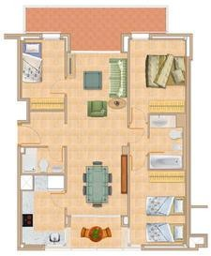
.
APARTAMENTO


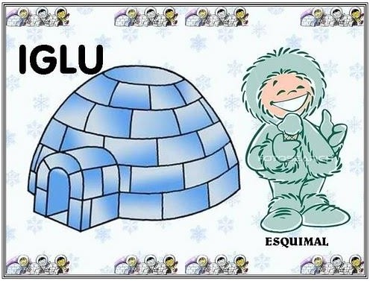
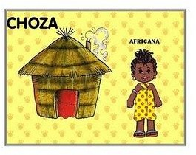
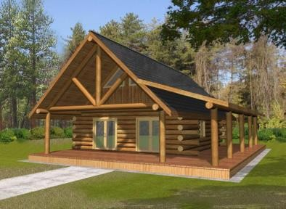

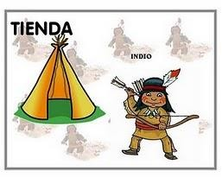
Estos son algunos tipos de vivienda
CASA
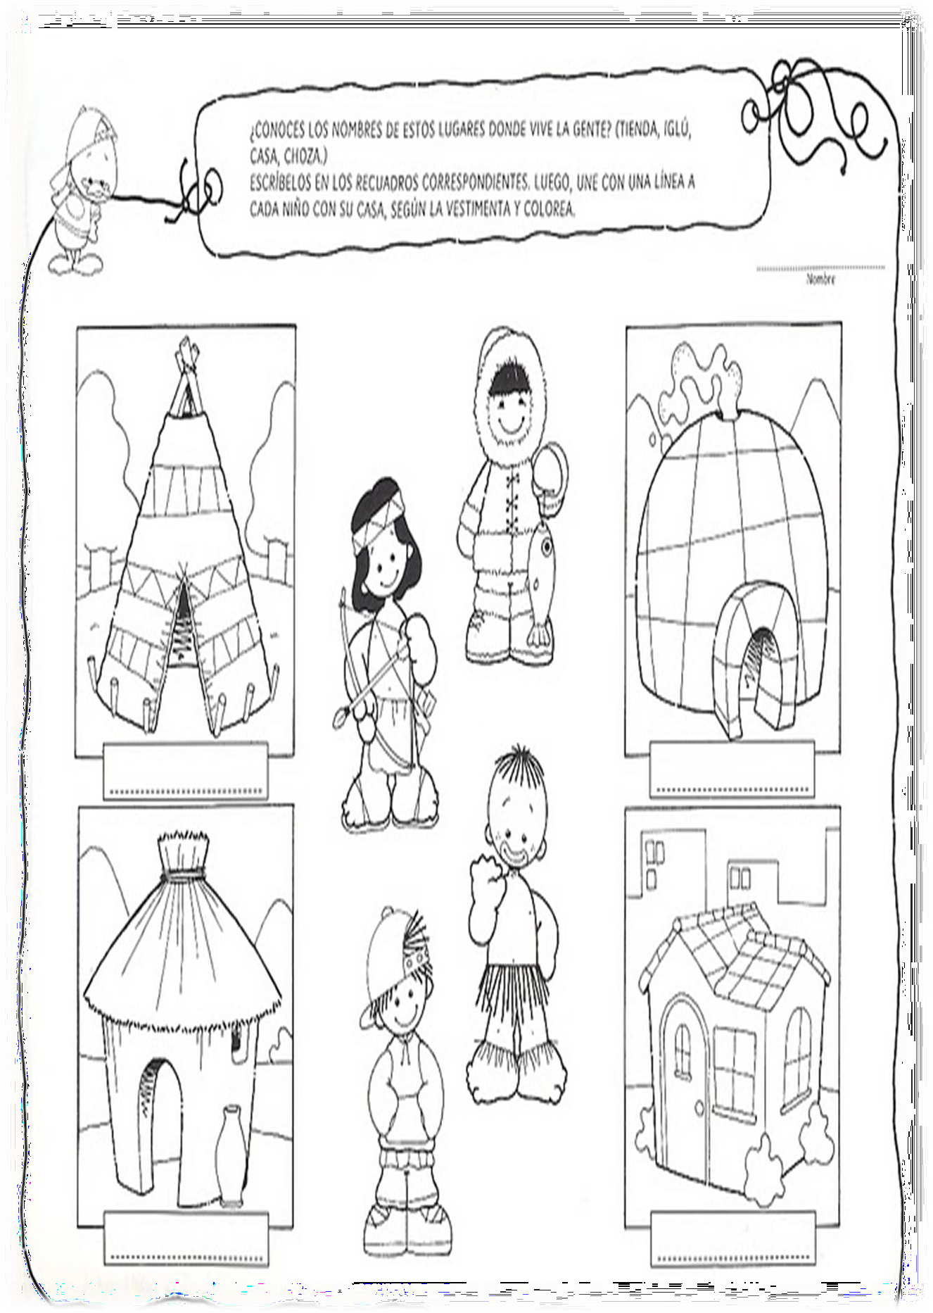

2. Escribe el nombre de la vivienda en que vives y dibuja tu casa

